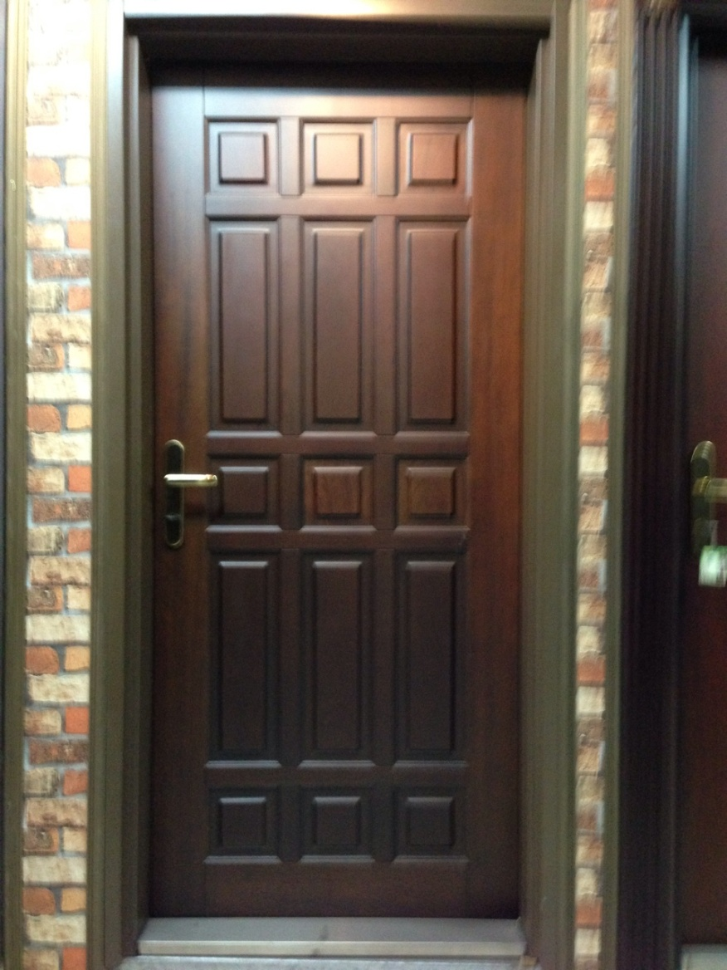
單 玄 關 造 型 門
編號 : TP1-117
開向 :左開
尺寸 : 1000x2100 框深 :220
框型 : 雙玄關框
門鎖 : 金冠連動鎖
顏色 : 胡桃木
鉸鍊 : 天地式鉸鍊
內門 : 雙面實木15朵花造型
售價 : $62000
P.S: 如需安裝需另加安裝費用

